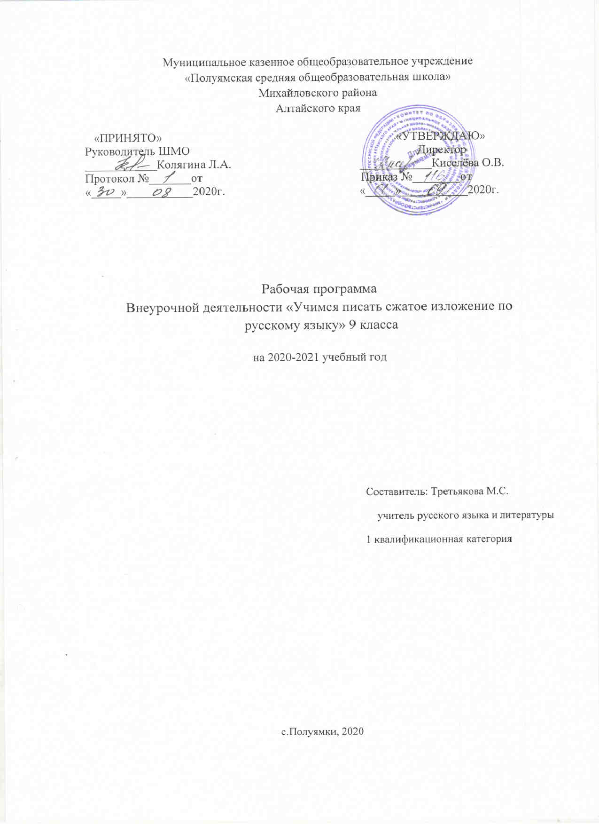

Пояснительная записка

Элективный курс для 9 класса «Учимся писать изложение по русскому языку»

Планируемые результаты освоения учебного курса
Личностные и метапредметные результаты
К личностным действиям относятся следующие:
- Умение уважать авторскую позицию и адекватно ее передавать. Задание: определи, при помощи каких слов и выражений мы можем понять позицию автора. Обрати особое внимание на эти слова и выражения. Они помогут тебе точно передать то, что хотел сказать нам автор. Подумай, согласен ли ты с ним.
- Понимание значимости приобретенных знаний и умений и использование их в учебной деятельности. Задание: подумай, на каких еще учебных предметах ты сможешь использовать данные способы действий? Пригодятся ли они тебе вне учебной деятельности? Где?
- Умение понимать нравственные идеи текста. Задание: Подумай, какие качества человека описаны в тексте? Какие качества характера иллюстрирует поведение героя текста. Проанализируй, какие из этих качеств есть у тебя. Какие примеры этих качеств ты можешь привести из своей жизни.
Предметные результаты:
- Овладение алгоритмами создания текста;
- Овладение приемами сжатия информации;
- Сформированность функциональной правописной грамотности;
- Достаточный объем словарного запаса и усвоенных языковых средств для передачи информации.
Метапредметные результаты:
- Умение слушать и слышать;
- Умение понимать мысль автора;
- Умение структурировать информацию, понимать основную мысль, выделять микротемы, видеть между ними связь.
- Умение правильно, сохраняя авторскую позицию, логично и связно передавать услышанную информацию.
Личностные результаты:
- Понимание значимости приобретенных знаний и умений;
- Умение понимать нравственные идеи текста;
- Использование приобретенных умений и навыков в повседневной жизни.
- Умение уважать авторскую позицию.
При написании изложения необходимо обладать следующими умениями:
- Адекватно понимать информацию прослушанного текста;
- Обрабатывать воспринятую информацию, выделяя в ней главное, сокращая текст различными способами;
- Правильно, связно и последовательно передавать обработанную информацию, уместно используя языковые средства обобщенной передачи информации;
- Соблюдать нормы русского литературного языка.
К коммуникативным учебным действиям можно отнести следующие:
- Владение монологической письменной речью. При написании изложения для развития письменной речи можно помимо традиционного написания изложения использовать следующие задания: найди в толковом (этимологическом и т.д.) словаре значение непонятных тебе слов и выпиши в собственный словарь; Составь план текста в виде небольшого рассказа, выделив из каждого абзаца по одному предложению.
- Оценка точности передачи информации. Полностью основана на особенностях памяти и восприятия ребенком информации и на способности к рефлексии. Улучшению запоминания могут способствовать такие задания как: Прежде чем приступить к написанию изложения, сделай краткий пересказ каждого абзаца текста.
- Умение выделять основное содержание прослушанной информации. Способствуют такие задания как: При прослушивании текста, попробуй сосчитать, сколько микротем содержится в нем; при прослушивании текста, выписывай ключевые слова из каждого абзаца.
- Умение логично и связно передавать информацию. Традиционное составление плана текста с соблюдением последовательности изложения.
- Выбор языковых средств для передачи информации. Задания: Проанализируй прослушанный текст и подумай, если в нем незнакомые для тебя слова и выражения. Вспомни, какого типа предложения встретились тебе в тексте (простые и сложные, распространенный и нераспространенные, осложненные и неосложненные).
К регулятивным учебным действиям относятся:
- Понимание задания и конечного результата деятельности. Задания: подумай, какой продукт деятельности должен получиться в итоге; что необходимо сделать для получения этого продукта?
- Понимание алгоритма работы. Задание: Взгляни на образец алгоритма работы над текстом изложения и проанализируй, какие пункты необходимы тебе для написания изложения.
- Умение использовать прием сжатия. Задания: Проанализируй, какая информация прослушанного текста кажется тебе наиболее важной и способной передать основную мысль текста, а какую информацию можно опустить.
- Умение корректировать написанное. Задание: после написание текста на черновике, сверь содержание своего текста с планом и списком ключевых слов. Добавь недостающие элементы текста в свое изложение.
- Умение сохранять основную мысль. Задание: Подумай, какова основная мысль прослушанного текста. При повторном прослушивании проанализируй, как эта мысль раскрывается в каждом из абзацев.
Содержание курса
Понятие об изложении. Алгоритм написания изложения.
Понятие об изложении. Виды изложений
Алгоритм написания изложения
Упражнения для подготовки учащихся к изложению. Упражнения на сравнение исходного текста с его письменным изложением
Стили и типы речи
Семинар-практикум «Стили и типы речи»
Практическая работа № 1. Комплексный анализ текста
Приемы работы, направленные на первичное восприятие текста. Разбор текста
Приемы работы, направленные на первичное восприятие текста
Составление плана текста. Выделение микротем в тексте. Абзацное членение
Искусство слушать текст. Как составить план текста. Основные пункты плана. Последовательность событий
Упражнения в абзацном членении текста
Выделение микротем
Тезисы текста
Тезисы текста. Тезис как основная мысль текста (фразы)
Отличие тезисов от тезисного плана. Алгоритм написания тезисов
Текст. Виды переработки текста
Текст как единица языка. Признаки текста
Тема, идея, проблема текста
Практическая работа № 2. «Главное – увидеть главное». (Выделение главной мысли, формулирование проблемы текста)
Развитие мысли в тексте. «Данное» и «новое» в предложении и тексте. Практическая работа № 3
Виды и средства связи предложений в тексте. Дистантная и контактная связь. Практическая работа № 4
Абзац. Микротема
Виды информации в тексте. Главная и второстепенная информация
Подготовка к сжатому изложению по тексту: «Дружба»
Написание сжатого изложения по тексту: «Дружба»
Сжатое изложение. Технология написания сжатого изложения
Сжатое изложение. Структурные особенности сжатого изложения. Технология написания сжатого изложения
Основные приемы компрессии исходного текста: исключение, обобщение, упрощение
Отработка приема исключение. Практическая работа № 5
Отработка приема обобщение. Практическая работа № 6
Отработка приема упрощение. Практическая работа № 7
Практическая работа № 8. Выбор приемов компрессии текста
Ошибки, которые подстерегают
Требования к написанию сжатого изложения. Проверка и оценивание сжатого изложения. Критерии оценивания сжатого изложения
Ошибки в содержании изложения: фактические и логические
Речевые ошибки, их классификация
Грамматические ошибки, их классификация
Орфографические ошибки
Пунктуационные ошибки
Заключение. Итоговый контроль
Написание сжатого изложения по тексту: «В жизни всегда есть место подвигу»
Работа над ошибками. Редактирование текста. Сравнение с образцом
Итоги учебного курса. Оценка уровня речевого развития учащихся на конец обучения

Учебный план
№ п/п | Наименование раздела | Кол-во часов
1 | Понятие об изложении. Алгоритм написания изложения. | 3
2 | Стили и типы речи | 2
3 | Приемы работы, направленные на первичное восприятие текста. Разбор текста | 1
4 | Составление плана текста. Выделение микротем в тексте. Абзацное членение | 3
5 | Тезисы текста | 2
6 | Текст. Виды переработки текста | 9
7 | Сжатое изложение. Технология написания сжатого изложения | 6
8 | Ошибки, которые подстерегают | 6
9 | Заключение. Итоговый контроль | 3
итого |  | 35

Тематическое планирование
№ п/п | № п/п | Содержание | Кол-во часов
Понятие об изложении. Алгоритм написания изложения. (3ч)
1 | 1 | Понятие об изложении. Виды изложений | 1
2 | 2 | Алгоритм написания изложения | 1
3 | 3 | Упражнения для подготовки учащихся к изложению. Упражнения на сравнение исходного текста с его письменным изложением | 1
Стили и типы речи (2ч.)
4 | 1 | Семинар-практикум «Стили и типы речи» | 1
5 | 2 | Практическая работа № 1. Комплексный анализ текста | 1
Приемы работы, направленные на первичное восприятие текста. Разбор текста (1ч.)
6 | 1 | Приемы работы, направленные на первичное восприятие текста | 1
Составление плана текста. Выделение микротем в тексте. Абзацное членение (3ч.)
7 | 1 | Искусство слушать текст. Как составить план текста. Основные пункты плана. Последовательность событий | 1
8 | 2 | Выделение микротем | 1
9 | 3 | Упражнения в абзацном членении текста | 1
Тезисы текста (2ч.)
10 | 1 | Тезисы текста. Тезис как основная мысль текста (фразы) | 1
11 | 2 | Отличие тезисов от тезисного плана. Алгоритм написания тезисов | 1
Текст. Виды переработки текста (9 ч.)
12 | 1 | Текст как единица языка. Признаки текста | 1
13 | 2 | Тема, идея, проблема текста | 1
14 | 3 | Практическая работа № 2. «Главное – увидеть главное». (Выделение главной мысли, формулирование проблемы текста) | 1
15 | 4 | Развитие мысли в тексте. «Данное» и «новое» в предложении и тексте. Практическая работа № 3 | 1
16 | 5 | Виды и средства связи предложений в тексте. Дистантная и контактная связь. Практическая работа № 4 | 1
17 | 6 | Абзац. Микротема | 1
18 | 7 | Виды информации в тексте. Главная и второстепенная информация | 1
19 | 8 | Подготовка к сжатому изложению по тексту: «Дружба» | 1
20 | 9 | Написание сжатого изложения по тексту: «Дружба» | 1
Сжатое изложение. Технология написания сжатого изложения (6 ч.)
21 | 1 | Сжатое изложение. Структурные особенности сжатого изложения. Технология написания сжатого изложения | 1
22 | 2 | Основные приемы компрессии исходного текста: исключение, обобщение, упрощение | 1
23 | 3 | Отработка приема исключение. Практическая работа № 5 | 1
24 | 4 | Отработка приема обобщение. Практическая работа № 6 | 1
25 | 5 | Отработка приема упрощение. Практическая работа № 7 | 1
26 | 6 | Практическая работа № 8. Выбор приемов компрессии текста | 1
Ошибки, которые подстерегают (6 ч.)
27 | 1 | Требования к написанию сжатого изложения. Проверка и оценивание сжатого изложения. Критерии оценивания сжатого изложения | 1
28 | 2 | Ошибки в содержании изложения: фактические и логические | 1
29 | 3 | Речевые ошибки, их классификация | 1
30 | 4 | Грамматические ошибки, их классификация | 1
31 | 5 | Орфографические ошибки | 1
32 | 6 | Пунктуационные ошибки | 1
Заключение. Итоговый контроль (3ч.)
33 | 1 | Написание сжатого изложения по тексту: «В жизни всегда есть место подвигу» | 1
34 | 2 | Работа над ошибками. Редактирование текста. Сравнение с образцом | 1
35 | 3 | Итоги учебного курса. Оценка уровня речевого развития учащихся на конец обучения | 1

Лист внесения изменений и дополнений
Дата внесения изменений | Характеристика изменений | Причина изменений | Реквизиты документа, которым закреплено изменение | Подпись учителя, внесшего изменения

